附件1
序号 | 货物 | 规格型号 | 参考图片
1 | 万能工匠 | 1、主体材质：球体为PP材质，连接杆为PVC材质；  2、主要特点：采用点线面三元素，增加园区创设，环境的优化。具有造型独特、色彩鲜艳、可变化、不易变形、安全无毒等特点；  3、球体形状为圆形，重量≥1.55kg，符合孩子发展需求；  4、部件简洁、美观、安全、耐用。收取方便、耐寒暑、日晒雨淋；  5、构建方法简单，只需“插”、“拔”、“拧”三个动作，可教师单独构建，也可师幼儿共同构建；  6、固定功能可活动前构建，变化功能可活动过程中构建。一物多用，运动器械变化多样，可激发儿童运动,运用形象化、生活化、趣味化的方法调动儿童主动性；  7、运用中、大套件游戏材料，就可以构建出千变万化的固定、变化、流动的运动器械。配有幼儿体能运动课程指导用书。  8、30cm圆形大连接器 36个； 组合管485 蓝36根；组合管760 红48根； 共计120件 | 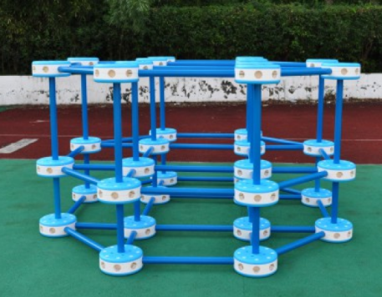
2 | 爬梯 | 材质：多层板 木色 两种爬梯各4个 长度1.8米 | 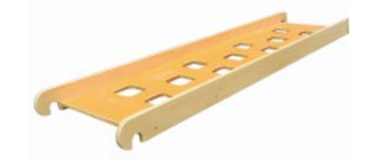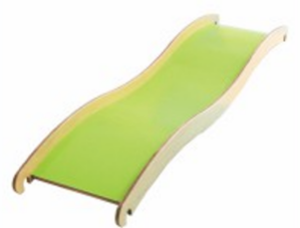
3 | 跳马箱组合 | 五层可随意拼接，内芯采用高密度海绵填充，高弹力。皮革拼接，耐撕裂易清洗。高度见参考图。  跳板规格见图片 | 